**Руководство по эксплуатации**

**S-F01/S320 TYPE SPECIAL**

**ПРАВИЛА ТЕХНИКИ БЕЗОПАСНОСТИ**

|  |  |
| --- | --- |
| C:\Users\Алексей\AppData\Local\Microsoft\Windows\Temporary Internet Files\Content.Word\拼3.jpg | 1. Во избежание поражения током запрещается открывать крышку блока электрической системы двигателя или прикасаться к электрическим компонентам расположенным внутри блока. |
| C:\Users\Алексей\AppData\Local\Microsoft\Windows\Temporary Internet Files\Content.Word\拼3.jpg | 1. Эксплуатация машины со снятым кожухом ременной передачи, устройством защиты пальцев рук запрещена по причине риска получения травм.  2. Избегайте ситуация попадания пальцев рук, головы и одежды в маховик, клиновидный ремень и двигатель в режиме работы машины по причине риска получения травм. Кроме того, старайтесь не размещать посторонние предметы в непосредственной близости с вышеперечисленными деталями машины.  3. При включении питания машины запрещается, чтобы руки находились под иглой машины.  4. В режиме работы машины, запрещается вставлять пальцы рук в крышку нитепритягивателя.  5. Челнок в режиме работы машины имеет высокую скорость. В режиме работы машины, чтобы не получить травмы, не подносите руки к челноку. Кроме того, отключайте машину каждый раз при смене шпульки.  6. Берегите руки при наклоне/подъеме головки машины.  7. Всегда отключайте питание при наклоне головки машины или демонтаже кожуха ременной передачи, чтобы не допустить ситуации с внезапным запуском системы.  8. Если ваша машины оснащена серводвигателем, вы не услышите шум работы двигателя в режиме простоя, поэтому, чтобы не допустить ситуации с внезапным запуском системы, всегда отключайте питание.  9. Во избежание рисков получения удара электрическим током, эксплуатировать машину при снятом заземлителе запрещено.  10. Всегда отключайте питание перед тем как подсоединить/отсоединить вилку, чтобы не получить удар электрическим током через поврежденный элемент электрической системы. |

**ПЕРЕД НАЧАЛОМ РАБОТЫ МАШИНЫ**

 **ВНИМАНИЕ:**

**Во избежание поломки и повреждения машины, выполните следующие условия**

|  |
| --- |
| * Выполните тщательную очистку машины перед первым вводом в эксплуатацию и после настройки. * Удалите всю пыль, накопившуюся за время транспортировки, и смажьте механизмы машины. * Убедитесь, что электрическая вилка подсоединена к источнику питания надлежащим образом. * Эксплуатация машины запрещена в случае наличия разницы между указанными и фактическими параметрами электропитания. * Направление вращения двигателя машины – против часовой стрелки, если смотреть со стороны маховика. Будьте аккуратны, не проворачивайте двигатель в обратном направлении. |

**ВАЖНЫЕ ПРАВИЛА ТЕХНИКИ БЕЗОПАСНОСТИ**

|  |
| --- |
| Для максимально эффективной и безопасной работы оборудования, эксплуатация машины должно производиться должным образом. Прочтите внимательно настоящую инструкцию перед началом эксплуатации машины. Надеемся, вы будете удовлетворены работой оборудования производства нашей компании. Храните данную инструкцию в безопасном месте. |

|  |
| --- |
| 1. При эксплуатации машины соблюдайте основные правила безопасности, включающие, но не ограничивающиеся указанными.  2. Прочтите все инструкции, включающие, но не ограничивающиеся данным Руководством перед началом эксплуатации машины. Рекомендуем сохранить данное Руководство для дальнейшего использования в качестве справочного источника информации.  3. Эксплуатация машины разрешена после установления факта соответствия системы действующим государственным правилам/нормам техники безопасности.  4. Перед началом эксплуатации, установите все защитные устройства. Эксплуатации машины без установки защитных устройств запрещается.  5. Эксплуатация оборудования должна производиться силами специально обученного персонала.  6. В качестве средства персональной защиты, рекомендуем надевать защитные очки.  7. В случаях описанных ниже, необходимо отключать питание или отсоединять шнур питания от розетки.  7-1 При заправке нити в иглу, петлитель и замене шпульки.  7-2 При замене деталей иглы, прижимной лапки, игольной пластинки, петлителя, собачки транспортера ткани, предохранителя иглы, направляющей подачи материала и т.д.  7-3 При ремонтных работах  7-4 В момент ухода оператора с рабочего места или когда рабочее место находиться без присмотра  7-5 В случае использования муфтовых двигателей без наложения тормоза, необходимо подождать пока двигатель не остановиться полностью.  8. При попадании масла, смазки в глаза или на кожу или по какой-то случайности в организм, необходимо немедленно промыть участки, на которые попали вышеупомянутые вещества, и обратиться за медицинской помощью. |

|  |
| --- |
| 9. Прикасаться к токоведущим частям и устройствам независимо от того обесточена машина или нет – запрещено.  10. Ремонт, модификация и настройка должны выполняться только силами специально обученного или квалифицированного персонала. Использование неоригинальных запасных частей не допускается.  11. Процедуры общего технического обслуживания и проверки должны проводиться силами специально обученного персонала.  12. Ремонт и техническое обслуживание электрической части должны осуществляться силами квалифицированного электрика или под надзором специально обученного персонала.  При обнаружении какой-либо неисправности в работе электрической системы, необходимо немедленно остановить работу машины.  13. Перед проведением ремонтных или технических работ машины с пневматическими элементами такими как: пневмоцилиндр, необходимо отключить воздушный компрессор от машины и прекратить подачу сжатого воздуха в систему. После отсоединения компрессора от машины, необходимо сбросить остаточное давление воздуха.  Исключениями могут являться только процедуры настройки и проверки работоспособности системы, выполняемые силами специального обученного технического или квалифицированного персонала.  14. Производите периодическую очистку оборудования. |

|  |
| --- |
| 15. Требованием штатного режима эксплуатации является обязательное заземление оборудования. Эксплуатация оборудования в среде с сильными источниками помех, такими как высокочастотные сварочные установки – запрещена.  16. Установка соответствующей требованиям электрической вилки должна осуществляться силами квалифицированных электриков. Вилка должна подключаться к заземленной розетке. |

|  |
| --- |
| 17. Машина должна использоваться только по прямому назначению. Прочие способы применения не допускаются.  18. Изменение конструкции или модификация оборудования может выполняться в соответствии с требованиями/нормами техники безопасности при условии принятия необходимых мер по технике безопасности и не предусматривает несение ответственности за повреждение оборудования в результате его модернизации или модификации. |

|  |  |
| --- | --- |
| 19. Предупредительные знаки и их значение | |
|  | Опасность травмы оператора или технического персонала |
|  | Обратите внимание |

**СОДЕРЖАНИЕ**

* **РУКОВОДСТВО ПО ЭКСПЛУАТАЦИИ**

|  |
| --- |
| 1. ТЕХНИЧЕСКИЕ ХАРАКТЕРИСТИКИ |
| 2. УСТАНОВКА |
| 3. РЕГУЛИРОВКА ВЫСОТЫ КОЛЕННОГО ПОДЪЕМНИКА |
| 4. УСТАНОВКА БОБИНОДЕРЖАТЕЛЯ (ШПУЛЯРНИКА) |
| 5. СМАЗКА (ЛИПИН) |
| 6. СМАЗКА |
| 7. РЕГУЛИРОВКА КОЛИЧЕСТВА МАСЛА (РАЗБРЫЗГИВАНИЯ МАСЛА) В ЧЕЛНОКЕ |
| 8. УСТАНОВКА ИГЛЫ |
| 9. УСТАНОВКА ШПУЛЬКИ В ШПУЛЬНЫЙ КОЛПАЧОК |
| 10. РЕГУЛИРОВКА ДЛИНЫ СТЕЖКА |
| 11. РЕГУЛИРОВКА УСИЛИЯ ПРИЖАТИЯ ПРИЖИМНОЙ ЛАПКИ |
| 12. РУЧНОЙ ПОДЪЕМНИК |
| 13. РЕГУЦЛИРОВКА ВЫСОТЫ ПРИЖИМНОЙ ПЛАНКИ |
| 14. ЗАПРАВКА НИТИ |
| 15. НАТЯЖЕНИЕ НИТИ |
| 16. ПРУЖИНА НИТЕПРИТЯГИВАТЕЛЯ |
| 17. РЕГУЛИРОВКА ХОДА НИТЕПРИТЯГИВАТЕЛЯ |
| 18. ОТНОШЕНИЕ ИГЛЫ И ЧЕЛНОКА |
| 19. ВЫСОТА СОБАЧКИ ТРАНСПОРТЕРА ТКАНИ |
| 20. НАКЛОН СОБАЧКИ ТРАНСПОРТЕРА ТКАНИ |
| 21. НАСТРОЙКА ПОДАЧИ МАТЕРИАЛА |
| 22. УСИЛИЕ ПРИЖАТИЯ ПЕДАЛИ И ХОД ПЕДАЛИ |
| 23. РЕГУЛИРОВКА ПЕДАЛИ |
| 24. СХЕМА РАБОТЫ ПЕДАЛИ |
| 25. АКТИВИРУЕМЫЙ ОДНИМ КАСАНИЕМ МЕХАНИЗМ ПРОКЛАДКИ СТРОЧКИ С РЕВЕРСИВНОЙ ПОДАЧЕЙ МАТЕРИАЛА |

**1. ТЕХНИЧЕСКИЕ ХАРАКТЕРИСТИКИ**

|  |  |
| --- | --- |
|  |  |
| Сфера применения | Общие типы ткани, материалы легкие и среднего веса |
| Скорость шитья | Максимум 5,000 оборотов в минуту |
| Максимальная длина стежка | 4 мм |
| Игла | DBx 1 #9 - #18 |
| Подъем прижимной лапки | 10 мм (стандартный) 13 мм (максимальный) |
| Смазочное масло | Белое Масло 0 |
| Шумовые характеристики | Шум на рабочем месте в условиях рабочей скорости  n = 4.500 мин.-1: LPA ≤ 83 дБ(А)  Измерение уровня шума по DIN 45635-48-A-1. |

**2. УСТАНОВКА**

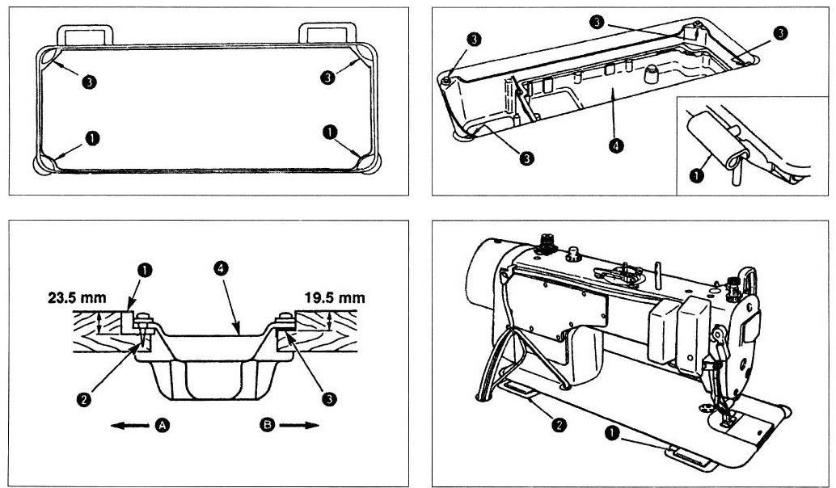

**(1) Установка маслосборника**

1) Маслосборник должен устанавливаться на четыре угла стола.

2) Установите две резиновые подкладки ➊ на стороне **А** (сторона оператора) при помощи шурупов ➋ как показано на рисунке ниже. Посадите две амортизационные подкладки ➌ на стороне **В** (сторона петли) на резиновый клей. Установите маслосборник ➍ на закреплённые подкладки.

3) Зафиксируйте петлю ➊ в отверстии платформы машины, установите головку машины на резиновую петлю стола ➋ перед тем как установить головку машины на подкладки ➌, закреплённые в четырех углах.

**3. РЕГУЛИРОВКА ВЫСОТЫ КОЛЕННОГО ПОДЪЕМНИКА**

|  |  |
| --- | --- |
|  | **ПРЕДУПРЕЖДЕНИЕ:**  **Перед тем как начать работу питание должно быть отключено, эта мера позволит избежать травмоопасных ситуаций, связанных с внезапным включением машины.** |

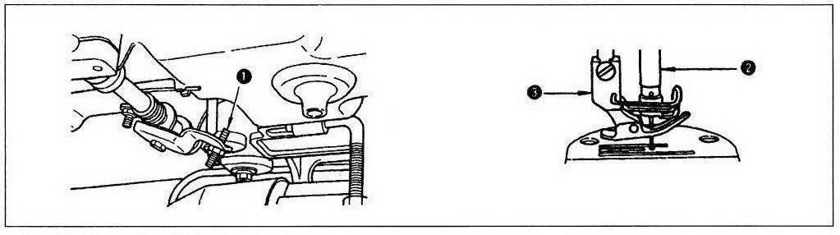

1) Стандартная высота прижимной лапки, поднятой при помощи коленного подъемника составляет 10 мм.

2) Вы можете отрегулировать высоту подъема прижимной лапки до 13 мм при помощи регулировочного винта ➊ коленного подъемника (максимальная высота подъема для типа А 9 мм).

3) Отрегулировав высоту подъема прижимной лапки на отметку более 10 мм, убедитесь, что нижний конец игольной планки ➋ находится в крайнем нижнем положении и не соударяется с прижимной лапкой ➌.

**4. УСТАНОВКА БОБИНОДЕРЖАТЕЛЯ (ШПУЛЯРНИКА)**

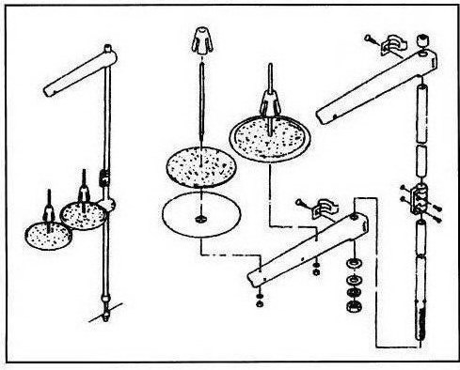

**5. СМАЗКА (ЛИПИН)**

|  |  |
| --- | --- |
|  | **ПРЕДУПРЕЖДЕНИЕ:**  **Перед тем как начать работу питание должно быть отключено, эта мера позволит избежать травмоопасных ситуаций, связанных с внезапным включением машины.** |

|  |  |
| --- | --- |
| C:\Users\Алексей\AppData\Local\Microsoft\Windows\Temporary Internet Files\Content.Word\拼1-1.jpg | 1) Перед тем как открутить малый винт оси рычага нитепритягивателя ➊, заполните полость оси рычага нитепритягивателя ➊ смазкой (липином).  2) Перед тем как разобрать сборку держателя игольной планки открутите малый винт, и заполните полость сборки ➋ смазкой (липином). |

**6. СМАЗКА**

|  |  |
| --- | --- |
|  | **ПРЕДУПРЕЖДЕНИЕ:**  **Перед тем как начать работу питание должно быть отключено, эта мера позволит избежать травмоопасных ситуаций, связанных с внезапным включением машины.** |

|  |  |
| --- | --- |
| C:\Users\Алексей\AppData\Local\Microsoft\Windows\Temporary Internet Files\Content.Word\拼1-1.jpg | **Информация о смазочной системе**  1) Залейте в маслосборник ➊ масло для швейных машин до ВЕРХНЕЙ отметки **А**.  2) Если уровень масла упал ниже НИЖНЕЙ отметки **В**, необходимо долить в систему указанное масло.  3) В рабочем режиме, после заливки в систему масла, через окно ➋ вы сможете увидеть разбрызгивание масла; данное условие выполняется, если в систему залит достаточный объем масла.  4) Учтите, что количество разбрызгиваемого масла не имеет отношение к количеству смазочного масла. |

|  |  |
| --- | --- |
| C:\Users\Алексей\AppData\Local\Microsoft\Windows\Temporary Internet Files\Content.Word\拼1-1.jpg | **При первом включением машины после установки или после длительного простоя, для притирки деталей, дайте машине проработать в течение 10 минут на скорости 3000-3500 оборотов в минуту.** |

**7. РЕГУЛИРОВКА КОЛИЧЕСТВА МАСЛА (РАЗБРЫЗГИВАНИЯ МАСЛА) В ЧЕЛНОКЕ**

|  |  |
| --- | --- |
|  | **ПРЕДУПРЕЖДЕНИЕ:**  **Следите за работой машины и проверяйте уровень масла, проворачивая челнок в режиме высокой скорости** |

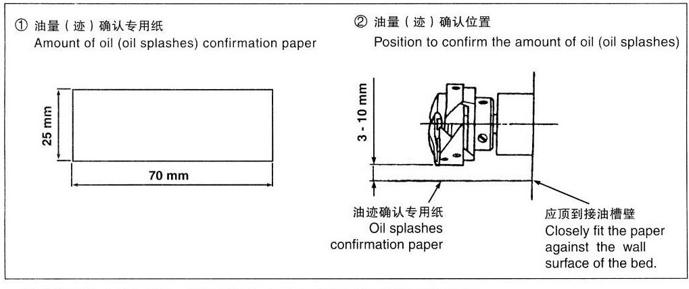

Бумажный индикатор подтверждения количество масла (разбрызгивание масла) в системе

Прижмите плотно бумажный индикатор к поверхности платформы

Бумажный индикатор, подтверждающий разбрызгивание масла

Положение подтверждения количества масла (разбрызгивания масла)

* Выполняя процедуру, описанную в пункте 2 ниже, снимите подвижную пластину и будьте предельно аккуратны, чтобы ваши пальцы не соприкоснулись с челноком.

1) Если машина не была достаточно прогрета для включения в работу, оставьте машину работать в холостом режиме в течение приблизительно трех минут (умеренный повторно-кратковременный режим работы).

2) Поместите бумажный индикатор подтверждающий количество масла (разбрызгивания масла) в системе под челнок во время работы машины.

3) Убедитесь, что уровень масла в бачке находится в пределах между индикаторами «ВЕРХНИЙ УРОВЕНЬ и «НИЖНИЙ УРОВЕНЬ».

4) Подтверждение количества масла в системе выполняется в течение пяти секунд (при помощи часов).

* **Пример, подтверждающий достаточное количество масла**

|  |  |
| --- | --- |
| C:\Users\Алексей\AppData\Local\Microsoft\Windows\Temporary Internet Files\Content.Word\拼2-1.jpg  **Много масла**  **Разбрызгивание масла с челнока**  **Мало масла**  **Разбрызгивание масла с челнока** | 1) Количество масла, показанное на примере слева, необходимо точно отрегулировать в соответствии с процессом шитья. Будьте аккуратны, чтобы не увеличить/уменьшить чрезмерно количество масла в челноке.  (Если масла слишком мало, челнок будет заедать (нагрев челнока). Если масла слишком много, на ткани могут появиться пятна).  2) Отрегулируйте количество масла в челноке так, чтобы количество (разбрызгивание) масла не менялось в результате трехкратной проверки (на трех бумажных индикаторах). |

* **Регулировка количества масла**

|  |  |
| --- | --- |
| C:\Users\Алексей\AppData\Local\Microsoft\Windows\Temporary Internet Files\Content.Word\拼2-1.jpg | 1) Чтобы увеличить количество масла (масляные пятна) поверните винт регулировки количества масла расположенный на передней втулке приводной оси челнока в направлении «+» (направление **А**), или в направлении «-« (направление **В**), чтобы уменьшить количество масла.  2) Отрегулировав количество масла при помощи регулировочного винта, оставьте машину в режиме холостой работы приблизительно на 30 секунд и проверьте количество масла в челноке. |

**8. УСТАНОВКА ИГЛЫ**

|  |  |
| --- | --- |
|  | **ПРЕДУПРЕЖДЕНИЕ:**  **Перед тем как начать работу питание должно быть отключено, эта мера позволит избежать травмоопасных ситуаций, связанных с внезапным включением машины.** |

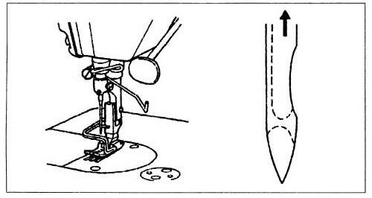

**9. УСТАНОВКА ШПУЛЬКИ В ШПУЛЬНЫЙ КОЛПАЧОК**

|  |  |
| --- | --- |
| C:\Users\Алексей\AppData\Local\Microsoft\Windows\Temporary Internet Files\Content.Word\拼2-2.jpg | 1) Пропустите нить через паз **А** и потяните нить в направлении **В**.  Нить пройдет под пружиной натяжения и выйдет из желоба **В**.  2) Убедитесь, что шпулька вращается в направлении, показанном стрелкой **С** если потянуть за нить. |

**10. РЕГУЛИРОВКА ДЛИНЫ СТЕЖКА**

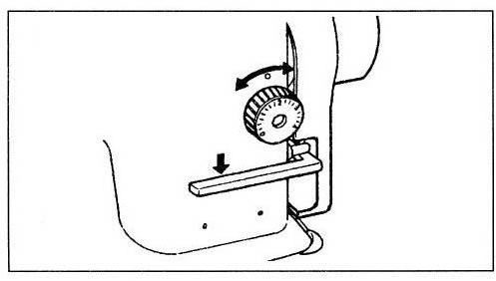

**11. РЕГУЛИРОВКА УСИЛИЯ ПРИЖАТИЯ ПРИЖИМНОЙ ЛАПКИ**

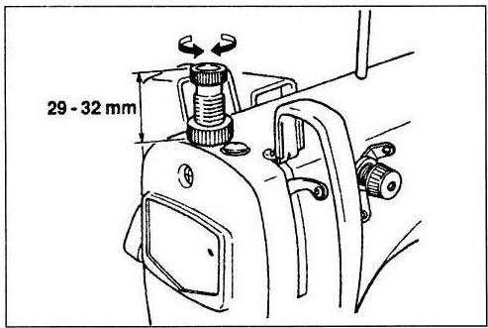

**12. РУЧНОЙ ПОДЪЕМНИК**

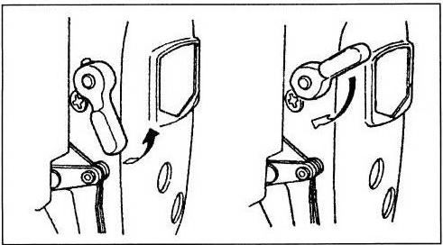

**13. РЕГУЛИРОВКА ВЫСОТЫ ПРИЖИМНОЙ ПЛАНКИ**

|  |  |
| --- | --- |
|  | **ПРЕДУПРЕЖДЕНИЕ:**  **Перед тем как начать работу питание должно быть отключено, эта мера позволит избежать травмоопасных ситуаций, связанных с внезапным включением машины.** |

|  |  |
| --- | --- |
| C:\Users\Алексей\AppData\Local\Microsoft\Windows\Temporary Internet Files\Content.Word\拼2-2.jpg | 1) Распустите установочный винт ➊ и отрегулируйте высоту прижимной планки и угол прижимной лапки.  2) После регулировки, затяните установочный винт ➊. |

**14. ЗАПРАВКА НИТИ**

|  |  |
| --- | --- |
|  | **ПРЕДУПРЕЖДЕНИЕ:**  **Перед тем как начать работу питание должно быть отключено, эта мера позволит избежать травмоопасных ситуаций, связанных с внезапным включением машины.** |

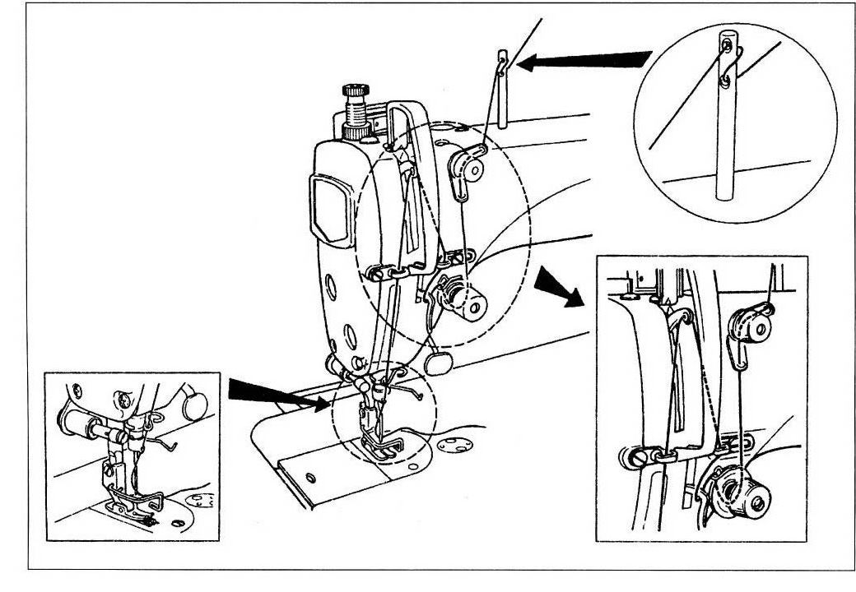

**15. НАТЯЖЕНИЕ НИТИ**

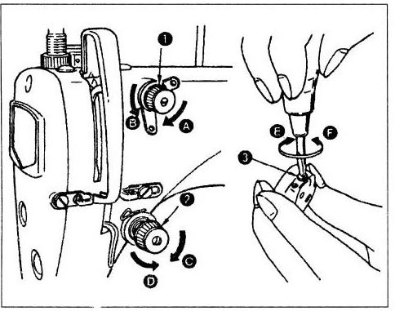

(1) **Регулировка натяжения игольной нити**

1) Поворачивая гайку натяжения нити ➊ по часовой стрелке (в направлении **А**), нить, оставшаяся на игле после обрезки нити, станет короче.

2) Поворачивая гайку натяжения нити ➊ против часовой стрелки (в направлении **В**), длина нити увеличится.

3) Поворачивая гайку ➋ в направлении против часовой стрелки (в направлении **С**) натяжение игольной нити будет увеличиваться.

4) Поворачивая гайку ➋ в направлении по часовой стрелке (в направлении **D**) натяжение игольной нити будет уменьшаться.

**(2) Регулировка натяжения шпульной нити**

1) Поворачивая винт регулировки натяжения ➌ по часовой стрелке (в направлении **Е**), натяжение шпульной нити будет увеличиваться.

2) Поворачивая винт регулировки натяжения ➌ против часовой стрелки (в направлении **F**), натяжение шпульной нити будет уменьшаться.

**16. ПРУЖИНА НИТЕПРИТЯГИВАТЕЛЯ**

|  |  |
| --- | --- |
| C:\Users\Алексей\AppData\Local\Microsoft\Windows\Temporary Internet Files\Content.Word\拼2-1.jpg | **1. Изменение хода пружины нитепритягивателя ➊**  1) Распустите установочный винт ➋  2) Поворачивая натяжную шпильку ➌ по часовой стрелке (в направлении **А**), ход пружины нитепритягвателя будет увеличиваться.  3) Поворачивая ручку против часовой стрелки (в направлении **В**), ход будет уменьшаться.  **2. Изменение усилия прижатия пружины нитепритягивателя ➊**  1) Распустите установочный винт ➋ и извлеките сборку ➎.  2) Распустите установочный винт ➍  3) Поворачивая натяжную шпильку ➌ по часовой стрелке (в направлении **А**), усилие прижатия будет увеличиваться.  4) Поворачивая натяжную шпильку ➌ против часовой стрелки (в направлении **В**), усилие прижатия будет уменьшаться. |

**17. РЕГУЛИРОВКА ХОДА НИТЕПРИТЯГИВАТЕЛЯ**

|  |  |
| --- | --- |
|  | **ПРЕДУПРЕЖДЕНИЕ:**  **Перед тем как начать работу питание должно быть отключено, эта мера позволит избежать травмоопасных ситуаций, связанных с внезапным включением машины.** |

|  |  |
| --- | --- |
| C:\Users\Алексей\AppData\Local\Microsoft\Windows\Temporary Internet Files\Content.Word\拼1-2..jpg | 1) Если вы работаете с тяжелыми материалами, необходимо сдвинуть направляющую нити ➊ влево (в направлении **А**), чтобы увеличить длину нити, вытягиваемой нитепритягивателем.  2) Если вы работаете с легкими материалами, необходимо сдвинуть направляющую нити ➊ вправо (в направлении **В**), чтобы уменьшить длину нити, вытягиваемой нитепритягивателем.  3) Стандартное положение обеспечивается когда маркер **С** направляющей ➊ выставлен по осевой линии винта. |

**18. ОТНОШЕНИЕ ИГЛЫ И ЧЕЛНОКА**

|  |  |
| --- | --- |
|  | **ПРЕДУПРЕЖДЕНИЕ:**  **Во избежание травмирования в случае внезапного включения машины, необходимо отключить питание машины и убедитесь, что двигатель полностью остановлен.** |

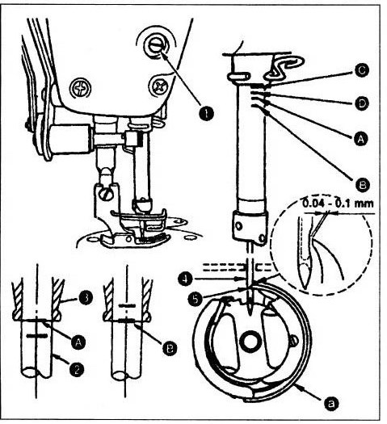

**(1) Настройка синхронизации иглы и челнока выполняется следующим образом:**

1) Поверните маховик, чтобы опустить игольную планку в крайнее нижнее положение ее хода, и распустите установочный винт ➊.

**(Регулировка высоты игольной планки)**

2) **(Игла DB)** Совместите маркерную линию **А** игольной планки ➋ с нижним краем нижней втулки игольной планки ➌, затяните установочный винт ➊.

**(Игла DA)** Совместите маркерную линию **С** игольной планки ➋ с нижним краем нижней втулки игольной планки ➌, затяните установочный винт ➊.

**(Регулировка положения челнока a)**

**(Игла DB)** Распустите три установочных винта челнока, поверните маховик и совместите маркерную линию **В** на поднимающейся игольной планке с нижним краем нижней втулки игольной планки ➌.

**(Игла DА)** Распустите три установочных винта челнока, поверните маховик и совместите маркерную линию **D** на поднимающейся игольной планке с нижним краем нижней втулки игольной планки ➌.

4) Выполнив регулировку как описано выше, совместите носик челнока ➎ с центром иглы ➍. Выставьте зазор в диапазоне от 0,04 до 0,1 мм (контрольное значение) между иглой и челноком, затяните установленные винты челнока.

|  |  |
| --- | --- |
| C:\Users\Алексей\AppData\Local\Microsoft\Windows\Temporary Internet Files\Content.Word\拼1-1.jpg | **Если расстояние зазора между носиком челнока и иглой меньше указанного, носик челнока может поломаться. Если зазор больше, возможны пропуски стежков.** |

**19. ВЫСОТА СОБАЧКИ ТРАНСПОРТЕРА ТКАНИ**

|  |  |
| --- | --- |
|  | **ПРЕДУПРЕЖДЕНИЕ:**  **Перед тем как начать работу питание должно быть отключено, эта мера позволит избежать травмоопасных ситуаций, связанных с внезапным включением машины.** |

|  |  |
| --- | --- |
| C:\Users\Алексей\AppData\Local\Microsoft\Windows\Temporary Internet Files\Content.Word\拼1-1.jpg | Чтобы отрегулировать высоту собачки транспортера ткани:  (1) Распустите винт ➋ рычага ➊  (2) Сместите рейку подающего механизма вверх или вниз  (3) Затяните винт ➋ |

|  |  |
| --- | --- |
| C:\Users\Алексей\AppData\Local\Microsoft\Windows\Temporary Internet Files\Content.Word\拼1-1.jpg | **Если усилие прижатия недостаточное, перемещение вилочной части будет затруднено.** |

**20. НАКЛОН СОБАЧКИ** **ТРАНСПОРТЕРА ТКАНИ**

|  |  |
| --- | --- |
|  | **ПРЕДУПРЕЖДЕНИЕ:**  **Перед тем как начать работу питание должно быть отключено, эта мера позволит избежать травмоопасных ситуаций, связанных с внезапным включением машины.** |

|  |  |
| --- | --- |
| C:\Users\Алексей\AppData\Local\Microsoft\Windows\Temporary Internet Files\Content.Word\拼1-1.jpg | **a** – передняя часть вверх  **b** – стандартное положение  **c** – передняя часть вниз  **d** – игольная пластинка |

1) Положение стандартного (горизонтального) наклона собачки транспортера ткани достигается, когда маркерная точка **А** оси рейки подающего механизма совмещена с маркерной точкой **В** коромысла механизма подачи ткани ➊ (в точке **В** ось коромысла механизма ткани наклоняется вперед на 90о).

2) Чтобы наклонить вверх переднюю часть собачки транспортера ткани во избежание образования складок ткани, необходимо распустить установочный винт и повернуть ось рейки подающего механизма на 90о в направлении, показанном стрелкой при помощи отвертки.

3) Чтобы наклонить вниз переднюю часть собачки транспортера ткани во избежание неравномерного продвижения ткани, необходимо повернуть ось рейки подающего механизма на 90о в направлении, противоположном показанному стрелкой (стандартное положение наклона).

|  |  |
| --- | --- |
| C:\Users\Алексей\AppData\Local\Microsoft\Windows\Temporary Internet Files\Content.Word\拼1-1.jpg | **После регулировки наклона собачки транспортировки ткани, изменится высота ее высота. Поэтому, после регулировки наклона, необходимо проверить значение высоты.** |

**21. НАСТРОЙКА ПОДАЧИ МАТЕРИАЛА**

|  |  |
| --- | --- |
|  | **ПРЕДУПРЕЖДЕНИЕ:**  **Во избежание травмирования в случае внезапного включения машины, необходимо отключить питание машины и убедитесь, что двигатель полностью остановлен.** |

|  |  |
| --- | --- |
| C:\Users\Алексей\AppData\Local\Microsoft\Windows\Temporary Internet Files\Content.Word\拼1-1.jpg  **С задержкой**  **С ускорением**  **Стандартная** | 1) Распустите винты ➋ и ➌ эксцентрикового кулачка подачи материала ➊, переместите эксцентриковый кулачок в направлении, показанном стрелкой или в противоположном направлении и крепко затяните винты.  2) Стандартное положение: выполните регулировку так, чтобы верхняя поверхность собачки транспортера ткани и верхняя часть отверстия иглы совпали с верхней поверхностью игольной пластинки, когда собачка транспортера ткани опускается ниже игольной пластинки.  3) Для ускорения и обеспечения равномерной подачи материала, сдвиньте эксцентриковый кулачок в направлении, показанном стрелкой  4) Для задержки подачи материала и увеличения плотности стежка, сдвиньте эксцентриковый кулачок в направлении,противоположном показанному стрелкой. |

|  |  |
| --- | --- |
| C:\Users\Алексей\AppData\Local\Microsoft\Windows\Temporary Internet Files\Content.Word\拼1-1.jpg | **Будьте аккуратны, не смещайте эксцентриковый кулачок слишком далеко, в противном случае, возможна немедленная поломка иглы.** |

**22. УСИЛИЕ ПРИЖАТИЯ ПЕДАЛИ И ХОД ПЕДАЛИ**

|  |  |
| --- | --- |
|  | **ПРЕДУПРЕЖДЕНИЕ:**  **Перед тем как начать работу питание должно быть отключено, эта мера позволит избежать травмоопасных ситуаций, связанных с внезапным включением машины.** |

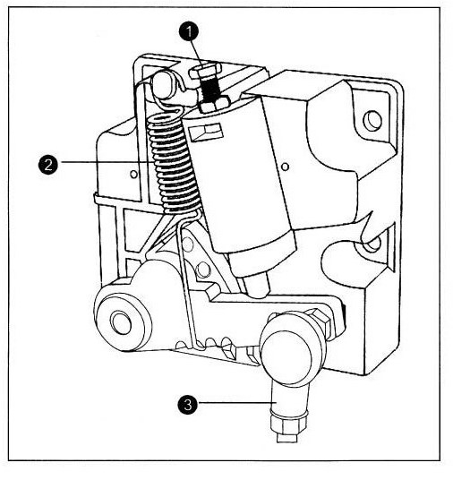

**23. РЕГУЛИРОВКА ПЕДАЛИ**

|  |  |
| --- | --- |
|  | **ПРЕДУПРЕЖДЕНИЕ:**  **Перед тем как начать работу питание должно быть отключено, эта мера позволит избежать травмоопасных ситуаций, связанных с внезапным включением машины.** |

|  |  |
| --- | --- |
| C:\Users\Алексей\AppData\Local\Microsoft\Windows\Temporary Internet Files\Content.Word\拼2-1.jpg | **(1) Установка соединительной штанги**  1) Переместите педаль ➌ вправо или влево как показано на рисунке стрелкой, чтобы рычаг ➊ и штанга ➋ приняли выпрямленное положение.  **(2) Регулировка угла педали**  1) Угол наклона педали можно отрегулировать, изменив длину соединительной штанги.  2) Распустите регулировочный винт ➍ и отрегулируйте длину соединительной штанги ➎. |

**24. СХЕМА РАБОТЫ ПЕДАЛИ**

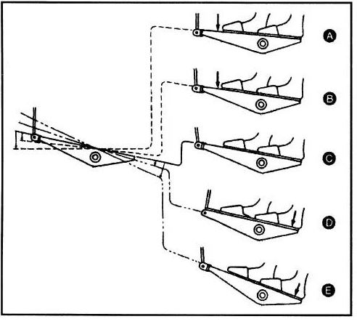

**(1) Педаль позволяет переключать машину в следующие четыре режима:**

1) Машина работает на низкой скорости шитья при слабом нажатии на переднюю часть педали **В**.

2) Машина работает на высокой скорости шитья при сильном нажатии на переднюю часть педали **А**.

(Если предустановлена функция прокладки строчки с реверсивной подачей материала, машина переключится в режим высокой скорости после прокладки строчки с реверсом материала).

3) Машина останавливается (когда игла находится в верхнем или нижнем положении) после возврата педали в исходное положение **С**.

4) Машина обрезает нить при полном нажатии на заднюю часть педали **Е**.

* Если машина оснащена Автоматическим Подъемником, между положением остановки и положением обрезки нити предусматривается дополнительное положение. Прижимная лапка поднимается вверх при слабом нажатии на заднюю часть педали **D**, и обрезает нить при сильном нажатии.

**25. АКТИВИРУЕМЫЙ ОДНИМ КАСАНИЕМ МЕХАНИЗМ ПРОКЛАДКИ СТРОЧКИ С РЕВЕРСИВНОЙ ПОДАЧЕЙ МАТЕРИАЛА**

|  |  |  |  |
| --- | --- | --- | --- |
| C:\Users\Алексей\AppData\Local\Microsoft\Windows\Temporary Internet Files\Content.Word\拼2-2.jpg | **(1) Принцип работы механизма**  1) Машина начинает прокладку строчки в режиме реверса при нажатии на рычаг ➊ быстродействующего переключателя.  2) Машина будет выполнять прокладку строчки в режиме реверса столько, сколько будет зажат рычаг выключателя.  3) Машина возвращается в режим нормальной работы после отпуска рычага.   |  |  | | --- | --- | |  | **ПРЕДУПРЕЖДЕНИЕ:**  **Перед тем как начать работу питание должно быть отключено, эта мера позволит избежать травмоопасных ситуаций, связанных с внезапным включением машины.** | |

**26. УСТРОЙСТВО УДАЛЕНИЯ НИТИ**

|  |  |
| --- | --- |
|  | **ПРЕДУПРЕЖДЕНИЕ:**  **Перед тем как начать работу питание должно быть отключено, эта мера позволит избежать травмоопасных ситуаций, связанных с внезапным включением машины.** |

|  |  |
| --- | --- |
| C:\Users\Алексей\AppData\Local\Microsoft\Windows\Temporary Internet Files\Content.Word\拼3.jpg | **(1) Положение устройства удаления нити**  Отрегулируйте положение устройства удаления нити в зависимости от толщины материала.  Процедура регулировки:  1) Отрегулируйте расстояние между плоской частью устройства удаления нити и центром иглы, которое должно составлять 1 мм.  Затяните регулировочный винт ➊, чтобы устройство удаления нити было прижато и зафиксировано муфтой ➋.  2) Если вы не используете устройство удаления нити, установите переключатель➌ в положение ВЫКЛ. |